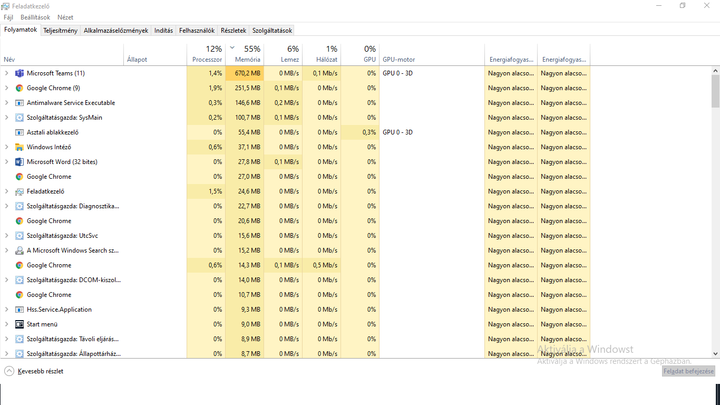

Itt a futó folyamatok (processzek) és a hardverek kihasználtsága látható.

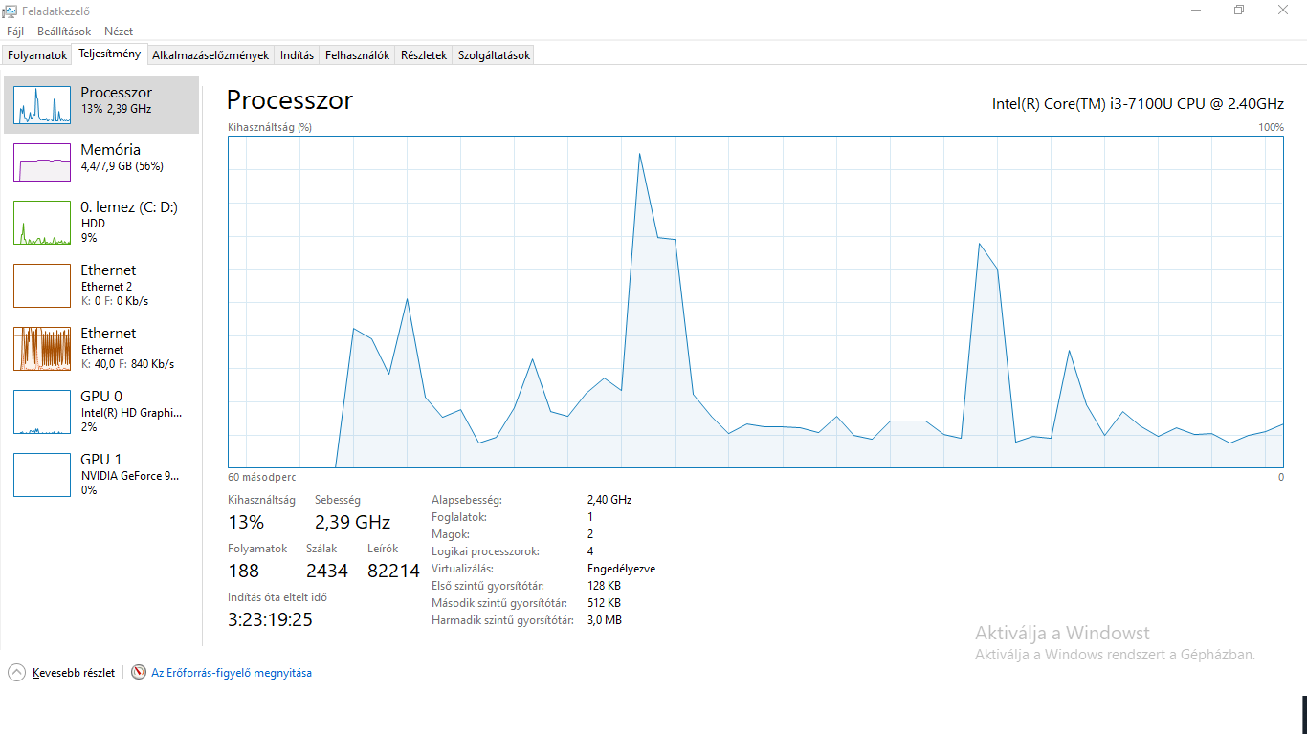

A számítógép hardvereinek kihasználása idő függvényében.

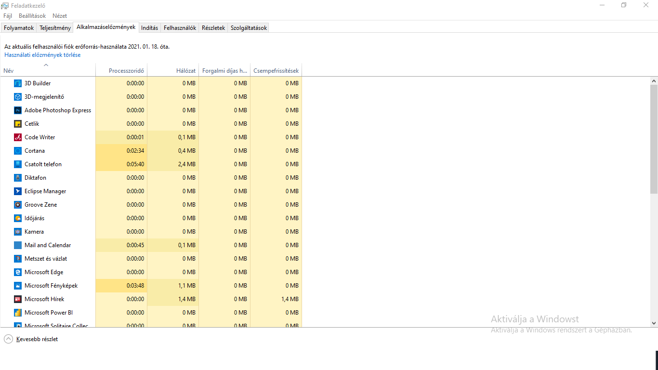

Alkalmazásonként a CPU és hálózati hardver erőforrás-falhsználási előzmények. Csak a Windows alkalmazások láthatóak, de beállítással módosítható.

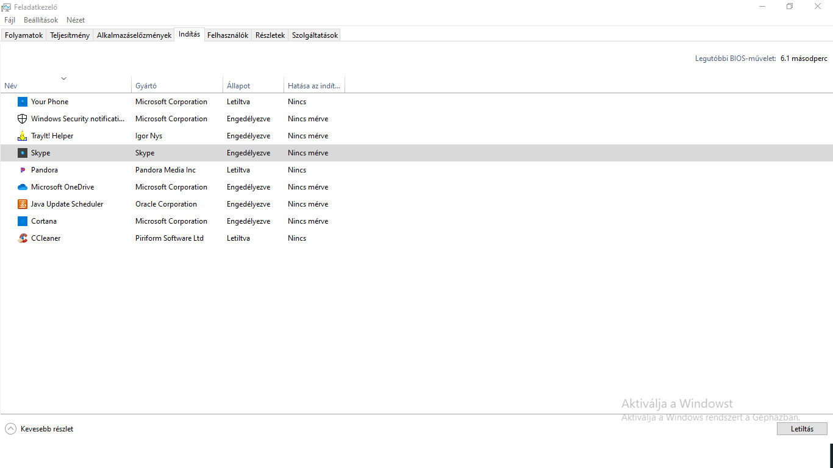

Automatikusan indúló alkalmazások bejelentkezéskor.

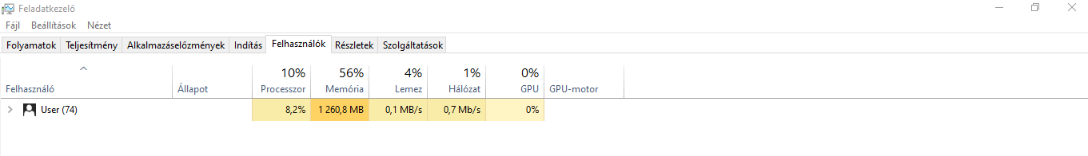

Itt láthatók a felhasználók és az, hogy mennyire terhelik le a gépet.

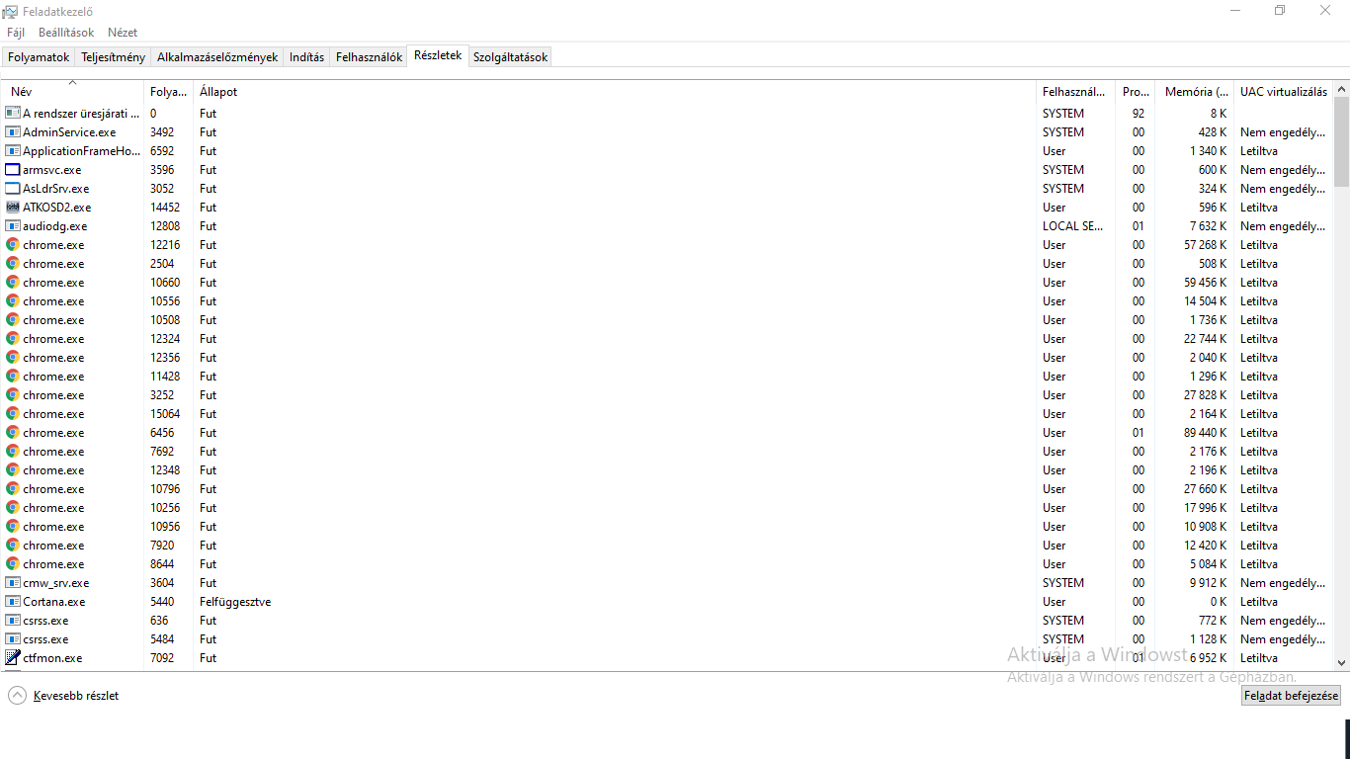

Itt a futó programokról részletesebb leírást kapunk. Látható a process id, memória használata, stb.

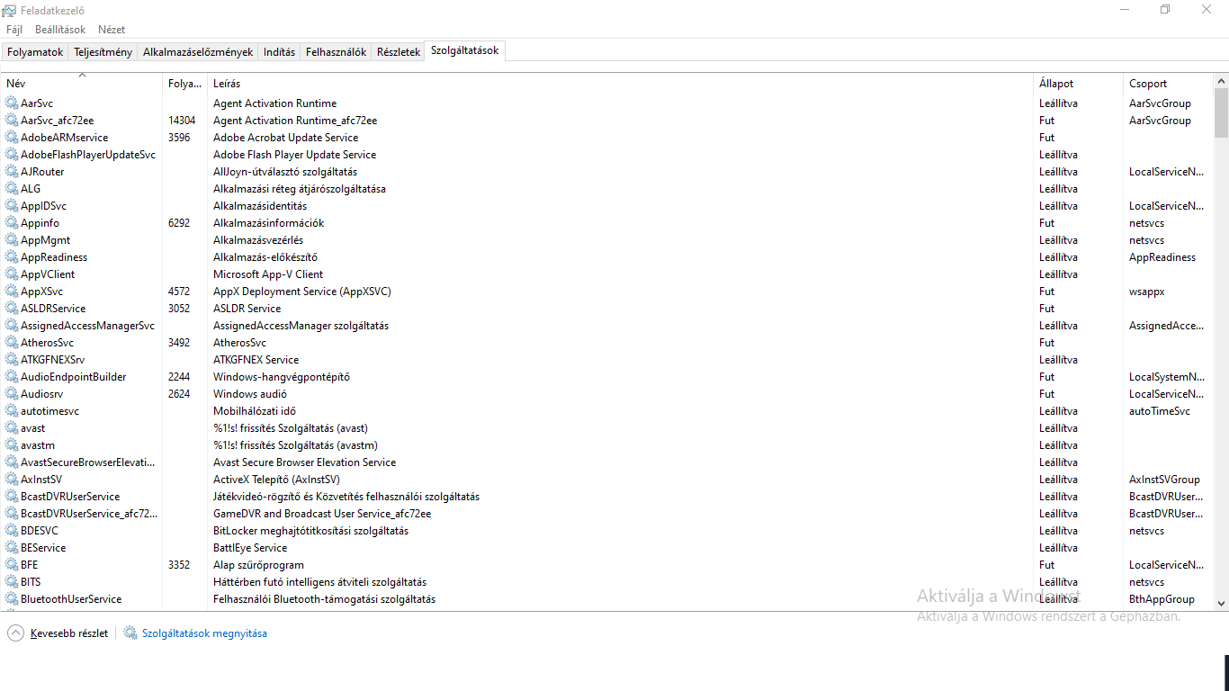

A szolgáltatások és leírása látható.